

07

Desarrollo de Aplicaciones Web Avanzado: Seguridad en aplicaciones con JWT.

Arévalo Sermeño, Edwin William

Desarrollo de aplicaciones Web avanzado
5 - C24 - Sección A-B
- Capacidades
- Implementa aplicaciones fullstack usando JWT.

- Seguridad
- En este laboratorio está prohibida la manipulación del hardware, conexiones eléctricas o de red. Así como la ingesta de alimentos y bebidas.
- Ubicar maletines y/o mochilas en lugar destinado para tal fin.
- Dejar la mesa de trabajo y la silla utilizada limpias y ordenadas.

- Fundamento teórico
- Revise el material de la semana correspondiente antes del desarrollo del laboratorio.

- Normas empleadas
- No aplica

- Recursos
- En este laboratorio, cada estudiante trabajará con una computadora con Windows 10.
- La instalación del software requerido se realizará en el equipo virtual.

- Metodología para el desarrollo de la tarea
- El desarrollo del laboratorio es individual

- Procedimiento
Nota:
Las secciones en azul y cursiva brindan una explicación teórica o del código

Configuración del Proyecto
mkdir express-mongo-auth
cd express-mongo-auth
npm init -y
Esto generará un archivo package.json con la configuración del proyecto.

Organización inicial de carpetas
express-mongo-auth/  │── node_modules/  │── package.json # Configuración del proyecto  │── .env.example # Ejemplo de variables de entorno  │── .env # Variables de entorno  │── src/ # Carpeta fuente  │───── controllers/ # Capra controladora  │───── middlewares/ # Carpeta de middlewares  │───── models/ # Carpeta de modelos  │───── repositories/ # Capa repositorio  │───── routes/ # Módulos de rutas  │───── services/ # Capa de servicio  │───── utils/ # Carpeta de utilidades  │───── server.js # Configuración base del servidor | 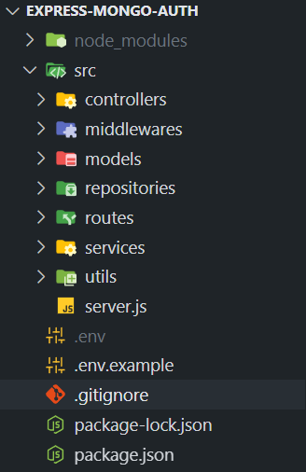
Dependencias necesarias
Añadimos las dependencias necesarias y configuramos comandos personalizados.
{
"name": "express-mongo-auth",
"version": "1.0.0",
"description": "",
"type": "module",
"scripts": {
"start": "node src/server.js",
"dev": "nodemon --watch src --exec node --experimental-specifier-resolution=node src/server.js"
},
"keywords": [],
"author": "earevalo",
"license": "ISC",
"dependencies": {
"bcrypt": "^5.1.0",
"cors": "^2.8.5",
"dotenv": "^16.0.0",
"express": "^4.18.2",
"jsonwebtoken": "^9.0.0",
"mongoose": "^7.0.0"
},
"devDependencies": {
"nodemon": "^2.0.0"
}
}

bcrypt: Para encriptación de texto plano.
cors: Para limitar el acceso de dominios externos.
dotenv: Para manejar variables de entorno.
jsonwebtoken: Librería oficial de JWT.
mongoose: ODM para interactuar con MongoDB.
nodemon: Recarga automática del servidor en desarrollo.
npm run dev iniciará el servidor con recarga automática.

Instalar las dependencias
npm i

Agregar variables de entorno
Crear el archivo .env y .env.example en la raíz del proyecto con el siguiente contenido:
PORT=3000
MONGODB_URI=mongodb://localhost:27017/auth_db
JWT_SECRET=f14e6a1c9843c52190c07232dfb9c0e467d5a910
JWT_EXPIRES_IN=1h
BCRYPT_SALT_ROUNDS=10
auth_db será el nombre de la base de datos.
JWT_SECRET es la clave secreta para firmar y verificar tokens JWT.
JWT_EXPIRES es el tiempo de expiración de los tokens JWT.
BCRYPT_SALT_ROUNDS Indica cuántas veces se aplica el algoritmo de hashing con bcrypt.

Mapear los modelos de la base de datos
Crear el archivo Role.js en la carpeta /src/models con el siguiente contenido:
import mongoose from 'mongoose';

const RoleSchema = new mongoose.Schema({
name: {
type: String,
required: true,
unique: true,
enum: ['user', 'admin']
}
}, { timestamps: true });

export default mongoose.model('Role', RoleSchema);

moongose.Schema({}) permite definir restricciones y reglas para los campos.
moongose.model() permite definir el nombre de la colección.

Crear el archivo User.js en la carpeta /src/models con el siguiente contenido:
import mongoose from 'mongoose';

const UserSchema = new mongoose.Schema({
email: {
type: String,
required: true,
unique: true,
lowercase: true,
trim: true
},
password: {
type: String,
required: true
},
roles: [{
type: mongoose.Schema.Types.ObjectId,
ref: 'Role'
}],
name: {
type: String
}
}, { timestamps: true });

export default mongoose.model('User', UserSchema);

[{ type: mongoose.Schema.Types.ObjectId, ref: "Role" }] crea una relación con el modelo Role.
Implementar la capa Repositorio
Crear el archivo RoleRepository.js en la carpeta /src/repositories con el siguiente contenido:
import Role from '../models/Role.js';

class RoleRepository {

async findByName(name) {
return Role.findOne({ name }).exec();
}

async create(role) {
return Role.create(role);
}

async getAll() {
return Role.find().exec();
}
}

export default new RoleRepository();

Crear el archivo UserRepository.js en la carpeta /src/repositories con el siguiente contenido:
import User from '../models/User.js';

class UserRepository {
async create(userData) {
const user = new User(userData);
return user.save();
}

async findByEmail(email) {
return User.findOne({ email }).populate('roles').exec();
}

async findById(id) {
return User.findById(id).populate('roles').exec();
}

async updatePassword(id, hashedPassword) {
return User.findByIdAndUpdate(id, { password: hashedPassword }, { new: true }).exec();
}

async getAll() {
return User.find().populate('roles').exec();
}
}

export default new UserRepository();

.populate('roles') permite obtener documentos completos de la colección referenciada.
.exec() permite ejecutar explícitamente la consulta y devuelve una Promise.
Implementar la capa de Servicio
Crear el archivo UserService.js en la carpeta /src/services con el siguiente contenido:
import userRepository from '../repositories/UserRepository.js';

class UserService {

async getAll() {
return userRepository.getAll();
}

async getById(id) {
const user = await userRepository.findById(id);
if (!user) {
const err = new Error('Usuario no encontrado');
err.status = 404;
throw err;
}
return {
id: user._id,
email: user.email,
name: user.name,
roles: user.roles.map(r => r.name)
};
}
}

export default new UserService();

Crear el archivo AuthService.js en la carpeta /src/services con el siguiente contenido:
import bcrypt from 'bcrypt';
import jwt from 'jsonwebtoken';
import userRepository from '../repositories/UserRepository.js';
import roleRepository from '../repositories/RoleRepository.js';

class AuthService {

async signUp({ email, password, name, roles = ['user'] }) {
const existing = await userRepository.findByEmail(email);
if (existing) {
const err = new Error('El email ya se encuentra en uso');
err.status = 400;
throw err;
}

//lógica par encriptar el password
const saltRounds = parseInt(process.env.BCRYPT_SALT_ROUNDS ?? '10', 10);
const hashed = await bcrypt.hash(password, saltRounds);

// Asignar los role ids
const roleDocs = [];
for (const r of roles) {
let roleDoc = await roleRepository.findByName(r);
if (!roleDoc) roleDoc = await roleRepository.create({ name: r });
roleDocs.push(roleDoc._id);
}

const user = await userRepository.create({ email, password: hashed, name, roles: roleDocs });

return {
id: user._id,
email: user.email,
name: user.name
};
}

async signIn({ email, password }) {
const user = await userRepository.findByEmail(email);
if (!user) {
const err = new Error('Credenciales inválidas');
err.status = 401;
throw err;
}

const ok = await bcrypt.compare(password, user.password);
if (!ok) {
const err = new Error('Credenciales inválidas');
err.status = 401;
throw err;
}

const token = jwt.sign({
sub: user._id,
roles: user.roles.map(r => r.name) },
process.env.JWT_SECRET,
{
expiresIn: process.env.JWT_EXPIRES_IN || '1h'
}
);
// console.log("Verify:", jwt.verify(token, process.env.JWT_SECRET));

return { token };
}
}

export default new AuthService();

bcrypt.hash() permite transformar el password basado en un algoritmo de encriptación.
jwt.sign() permite generar un token a partir de la definición de un payload y configuraciones de JWT.

Implementar la capa Controladora
Crear el archivo UserController.js en la carpeta /src/controllers con el siguiente contenido:
import userService from '../services/UserService.js';

class UserController {

async getAll(req, res, next) {
try {
const users = await userService.getAll();
res.status(200).json(users);
} catch (err) {
next(err);
}
}

async getMe(req, res, next) {
try {
const user = await userService.getById(req.userId);
res.status(200).json(user);
} catch (err) {
next(err);
}
}
}

export default new UserController();

Crear el archivo AuthController.js en la carpeta /src/controllers con el siguiente contenido:
import authService from '../services/AuthService.js';

class AuthController {

async signUp(req, res, next) {
try {
const payload = req.body;
if (!payload.email || !payload.password)
return res.status(400).json({ message: 'El email y password son requeridos' });

const user = await authService.signUp(payload);
return res.status(201).json(user);
} catch (err) {
next(err);
}
}

async signIn(req, res, next) {
try {
const { email, password } = req.body;

if (!email || !password)
return res.status(400).json({ message: 'El email y password son requeridos' });

const token = await authService.signIn({ email, password });
return res.status(200).json(token);
} catch (err) {
next(err);
}
}
}

export default new AuthController();

Implementar los Middlewares de Seguridad
Crear el archivo authenticate.js en la carpeta /src/middlewares con el siguiente contenido:
import jwt from 'jsonwebtoken';

export default function authenticate(req, res, next) {
try {
const header = req.headers.authorization;

if (!header || !header.startsWith('Bearer '))
return res.status(401).json({ message: 'No autorizado' });

const token = header.split(' ')[1];
const payload = jwt.verify(token, process.env.JWT_SECRET);

req.userId = payload.sub;
req.userRoles = payload.roles || [];
next();

} catch (err) {
return res.status(401).json({ message: 'Token no válido o caducado' });
}
}

req.headers permite acceder a las caberas de la petición.
jwt.verify() permite validar la autenticidad del token al compararlo con nuestra clase secreta.

Crear el archivo authorize.js en la carpeta /src/middlewares con el siguiente contenido:
export default function authorize(requiredRoles = []) {
return (req, res, next) => {
if (!req.userRoles) return res.status(401).json({ message: 'Inautorizado' });

//Si no hay roles requeridos, permitir usuarios autenticados.
if (requiredRoles.length === 0) return next();

const hasRole = req.userRoles.some(r => requiredRoles.includes(r));
if (!hasRole) return res.status(403).json({ message: 'Prohibido: permisos insuficientes' });
next();
};
}

Implementar los módulos de Rutas
Crear el archivo auth.routes.js en la carpeta /src/routes con el siguiente contenido:
import express from 'express';
import AuthController from '../controllers/AuthController.js';

const router = express.Router();

router.post('/signUp', AuthController.signUp);
router.post('/signIn', AuthController.signIn);

export default router;

Crear el archivo users.routes.js en la carpeta /src/routes con el siguiente contenido:
import express from 'express';
import UserController from '../controllers/UserController.js';
import authenticate from '../middlewares/authenticate.js';
import authorize from '../middlewares/authorize.js';

const router = express.Router();

// GET /api/users (solo el rol Admin)
router.get('/', authenticate, authorize(['admin']), UserController.getAll);

// GET /api/users/me (cualquier usuario autenticado)
router.get('/me', authenticate, authorize([]), UserController.getMe);

export default router;

authenticate es el middleware que protege los endpoints ante usuarios no autenticados.
authorize([]) es el middleware que permite validar si el usuario autenticado está autorizado para consultar una ruta en base a los roles.

Implementar la carpeta de utilidades
Crear el archivo seedRoles.js en la carpeta /src/utils con el siguiente contenido:
import roleRepository from '../repositories/RoleRepository.js';

export default async function seedRoles() {

const existing = await roleRepository.getAll();
if (existing.length === 0) {
await roleRepository.create({ name: 'user' });
await roleRepository.create({ name: 'admin' });
console.log('Seeded roles: user, admin');
}
}

esta función permite crear 2 roles por defecto: user y admin.
Implementar la configuración base del servidor
Crear el archivo server.js en la carpeta /src con el siguiente contenido:
import express from 'express';
import dotenv from 'dotenv';
import cors from "cors";
import mongoose from 'mongoose';
import authRoutes from './routes/auth.routes.js';
import userRoutes from './routes/users.routes.js';
import seedRoles from './utils/seedRoles.js';
dotenv.config();

const app = express();

// Habilitar CORS para todos
app.use(cors());

app.use(express.json());

// Rutas
app.use('/api/auth', authRoutes);
app.use('/api/users', userRoutes);

// Validar estado del servidor
app.get('/health', (req, res) => res.status(200).json({ ok: true }));

// Manejador global de errores
app.use((err, req, res, next) => {
console.error(err);
res.status(err.status || 500).json({ message: err.message || 'Error interno del servidor' });
});

const PORT = process.env.PORT || 3000;

mongoose.connect(process.env.MONGODB_URI, { autoIndex: true })
.then( async () => {
console.log('Mongo connected');
await seedRoles();
app.listen(PORT, () => console.log(`Servidor corriendo en el puerto ${PORT}`));
})
.catch(err => {
console.error('Error al conectar con Mongo:', err);
process.exit(1);
});

el servidor se ejecutará solo en caso de obtener una conexión exitosa a la base de datos.
con seedRoles() creamos los roles base luego de obtener una conexión exitosa a la base de datos.

Iniciar el servidor
npm run dev

Capturar el resultado
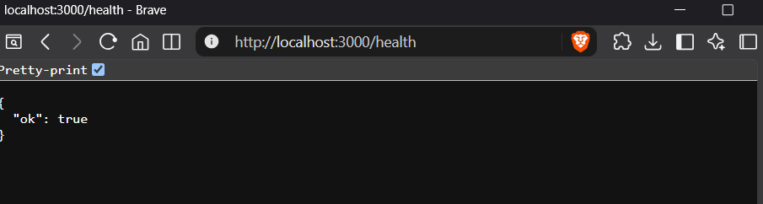

Consultar los datos desde la consola de MongoDB o desde MongoDB Compass
Ejecutar los siguientes comandos si optaste por usar mongosh:
> show dbs
> use auth_db
> db.roles.find().pretty()

Capturar el resultado
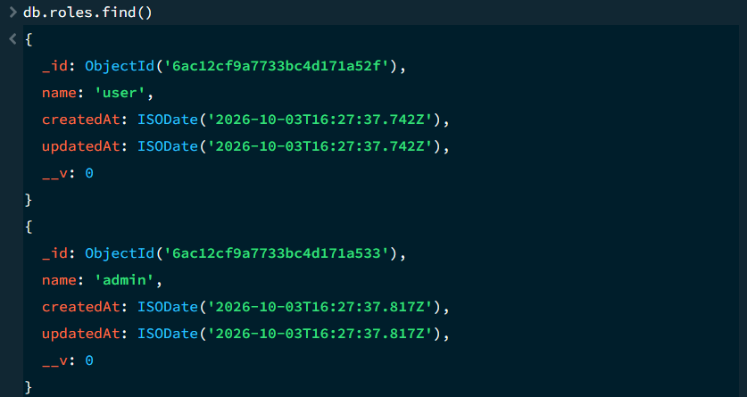

TAREA
Implementar una aplicación web con Express
Objetivo: Implementar un frontend que pueda integrase a los ednpoints del servidor.
Requisitos previos:
- Agregar los siguiente campos y restricciones al modelo User:
lastName | String, requerido
password | min, 8 caracteres, min 1 mayúscula, min 1 dígito, min un caracter especial ( # $ % & * @ )
phoneNumer | String, requerido
birthdate | requerido (calcular edad)
url_profile | String
adress | String
- Registrar al menos 1 usuario con el rol admin desde la base de datos o creando un archivo seedUsers.js en la carpeta /src/utils y llamándolo desde server.js.
Instrucciones y recomendaciones:
- Utilizar EJS como motor de plantillas.
- Utilizar Materialize para el diseño de la web.
Páginas principales:
- SignIn
- Formulario con email y password.
- Llama a POST /api/auth/signIn.
- Guarda el token JWT en sessionStorage.
- Tras iniciar sesión => redirigir al Dashboard correspondiente para su rol.
- SignUp
- Formulario con name, lastName, phoneNumber, birthdate, email, password.
- Llama a POST /api/auth/signUp.
- Puede asignar por defecto el rol user.
- Tras registrarse => redirigir a SignIn.
- Profile (Mi cuenta)
- Llama a GET /api/users/me con token JWT.
- Muestra todos los datos del usuario y permite editarlos.
- Dashboard de usuario (rol: user)
- Ejemplo: “Bienvenido, aquí están tus datos”.
- Reglas: solo usuarios logueados con rol user (o superior).
- Dashboard de administrador (rol: admin)
- Accede a GET /api/users para listar todos los usuarios.
- Lista todos los usuarios en una tabla indicando la fecha de registro y otros datos.
- Botón para ver información de cada usuario.
- Reglas: solo accesible si req.userRoles incluye admin.
- Página 403 – Acceso denegado: Se muestra cuando un usuario intenta acceder a una ruta protegida sin rol suficiente.
- Página 404 – No encontrada: Para rutas inexistentes.
Reglas de navegación
- Protección de rutas:
  - Si no hay token JWT válido => redirigir siempre a /signIn.
  - Si hay token expirado => cerrar sesión automáticamente y volver a /signIn.
- Roles:
  - user: acceso a su propio perfil y dashboard de usuario.
  - admin: acceso al dashboard de administrador (además de lo que puede un rol user).

- Colocar capturas de cada página de la web.

ruta : /


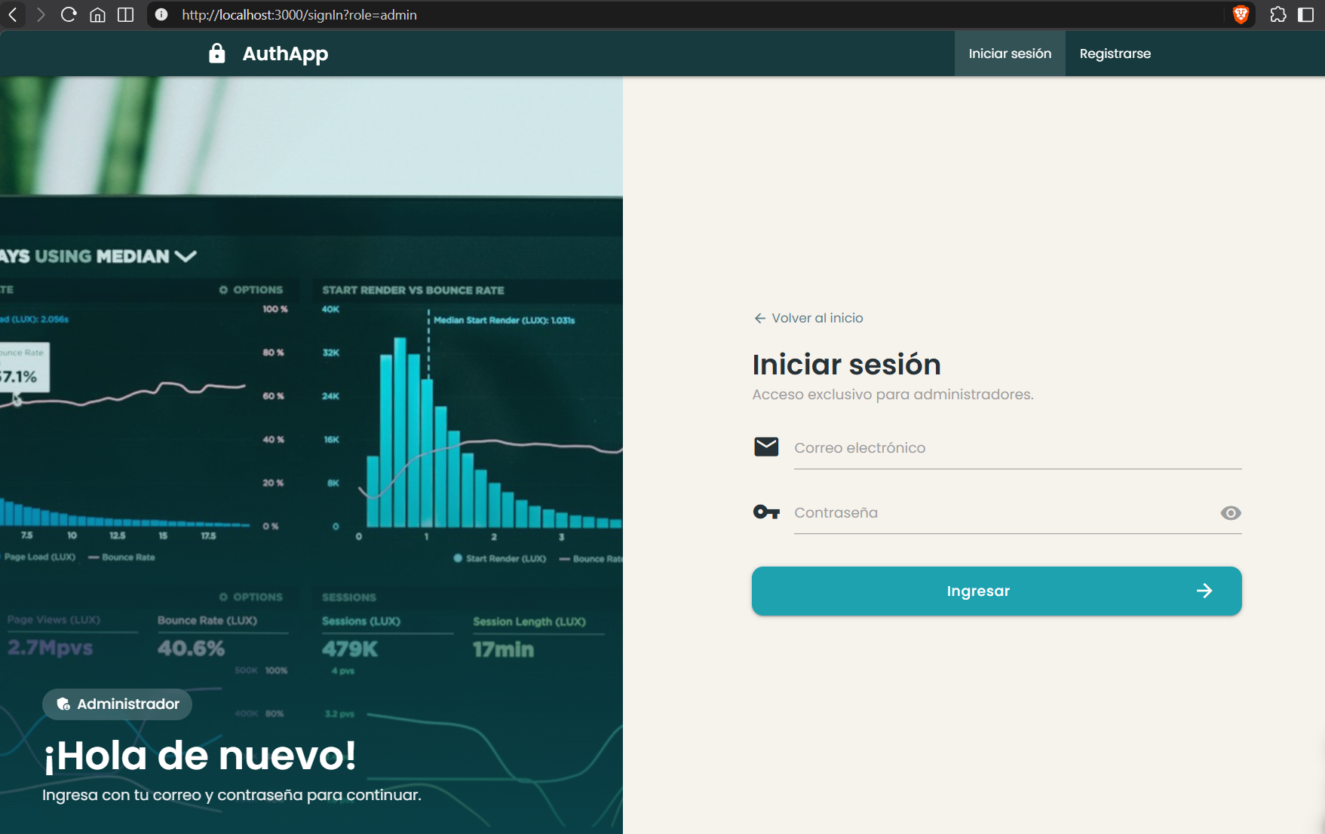

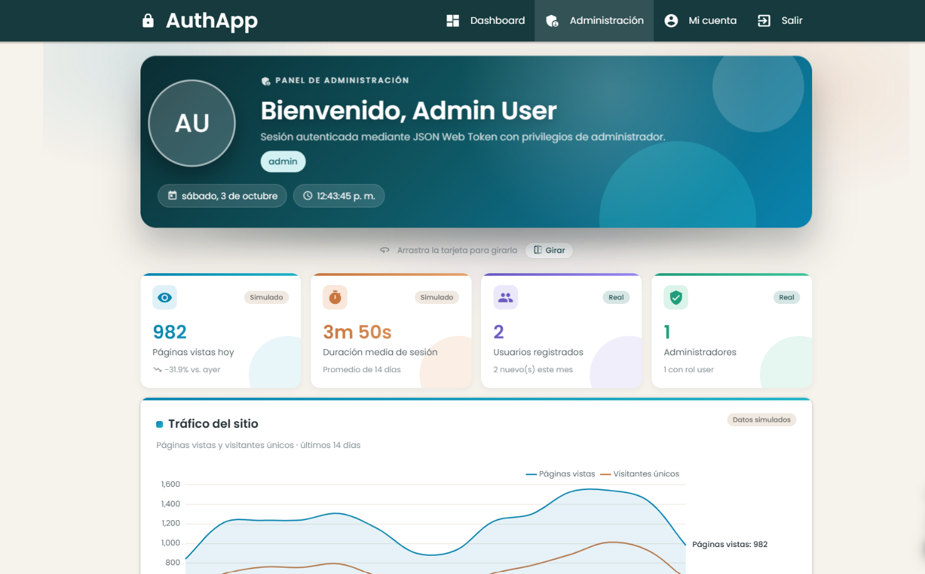
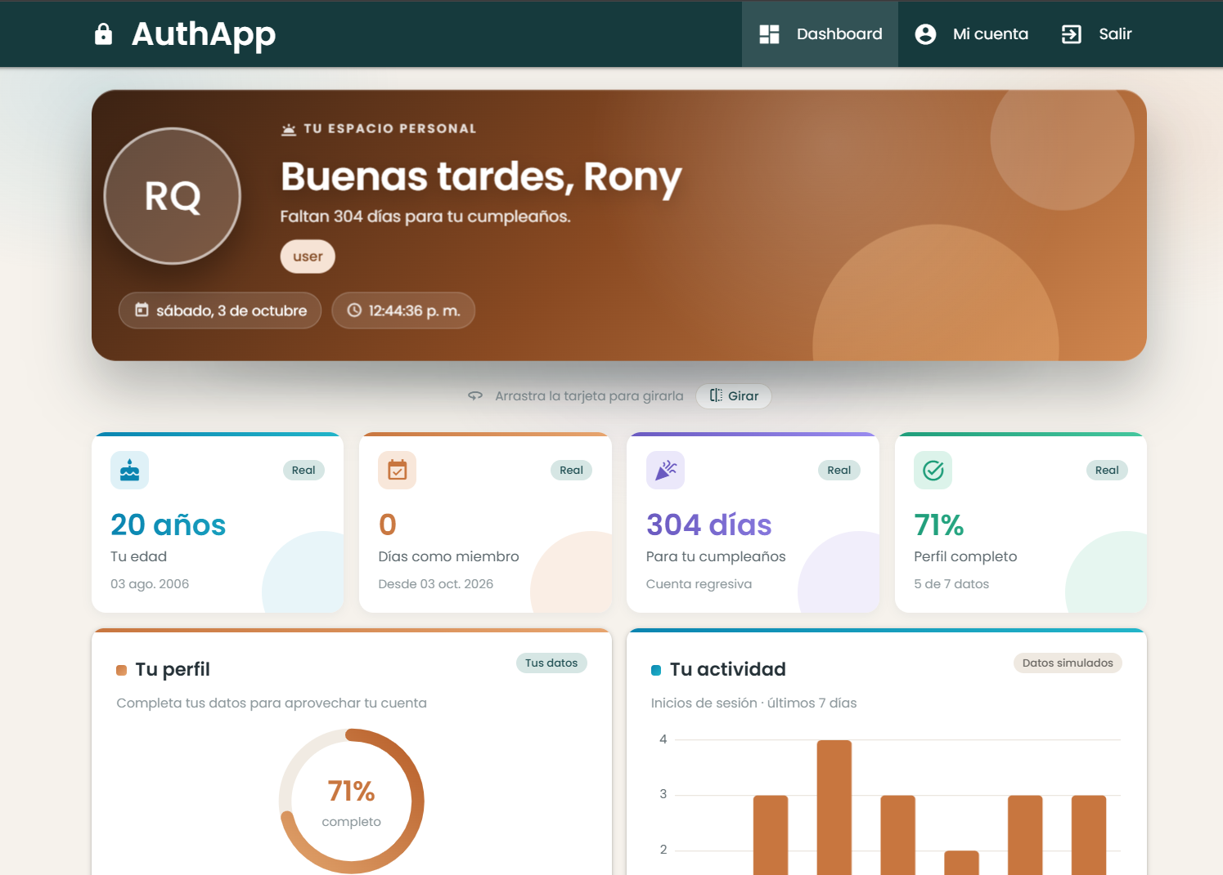

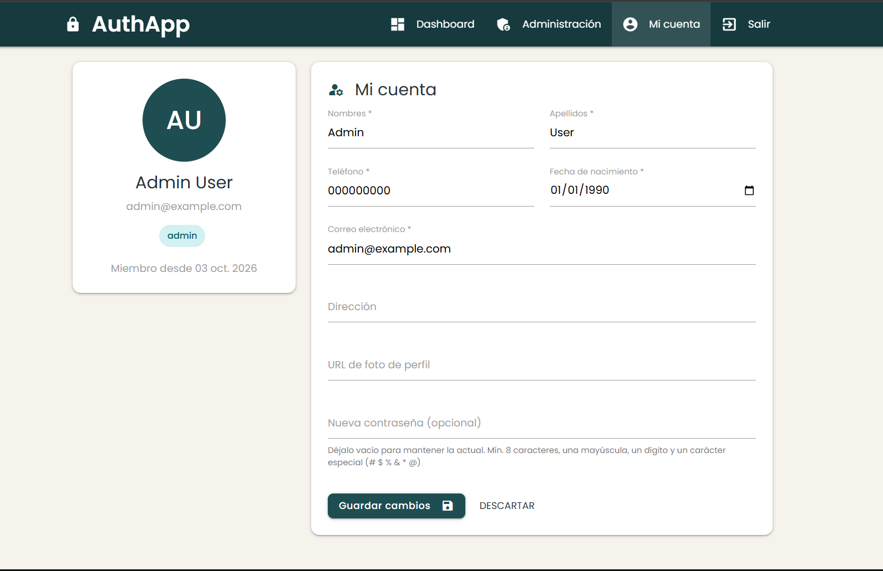
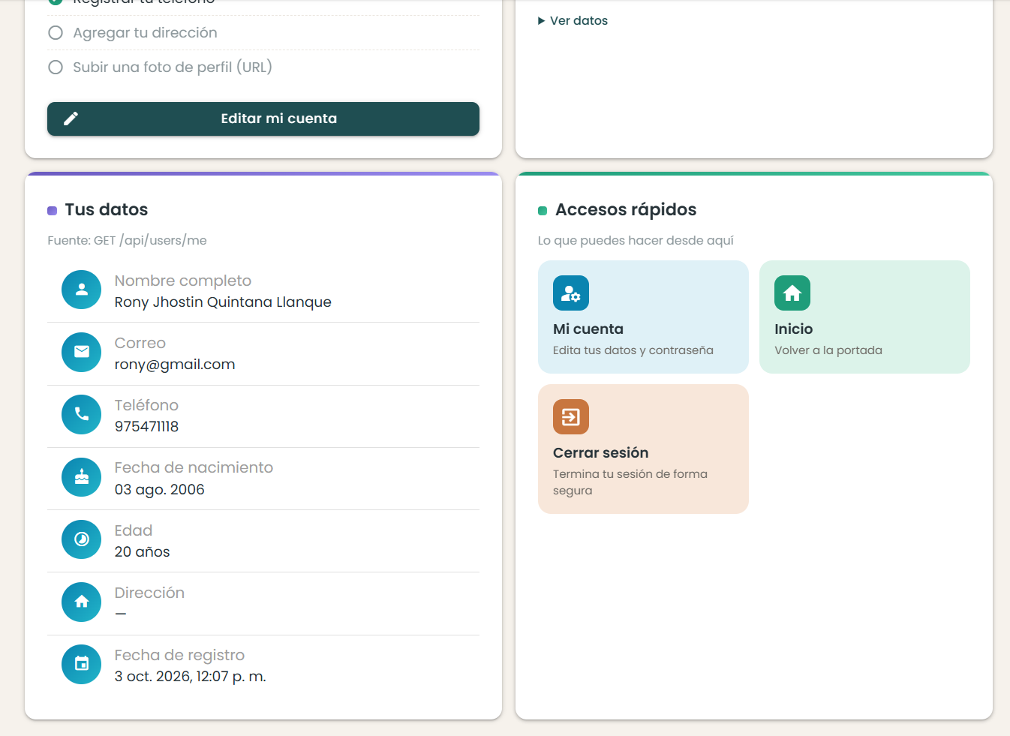
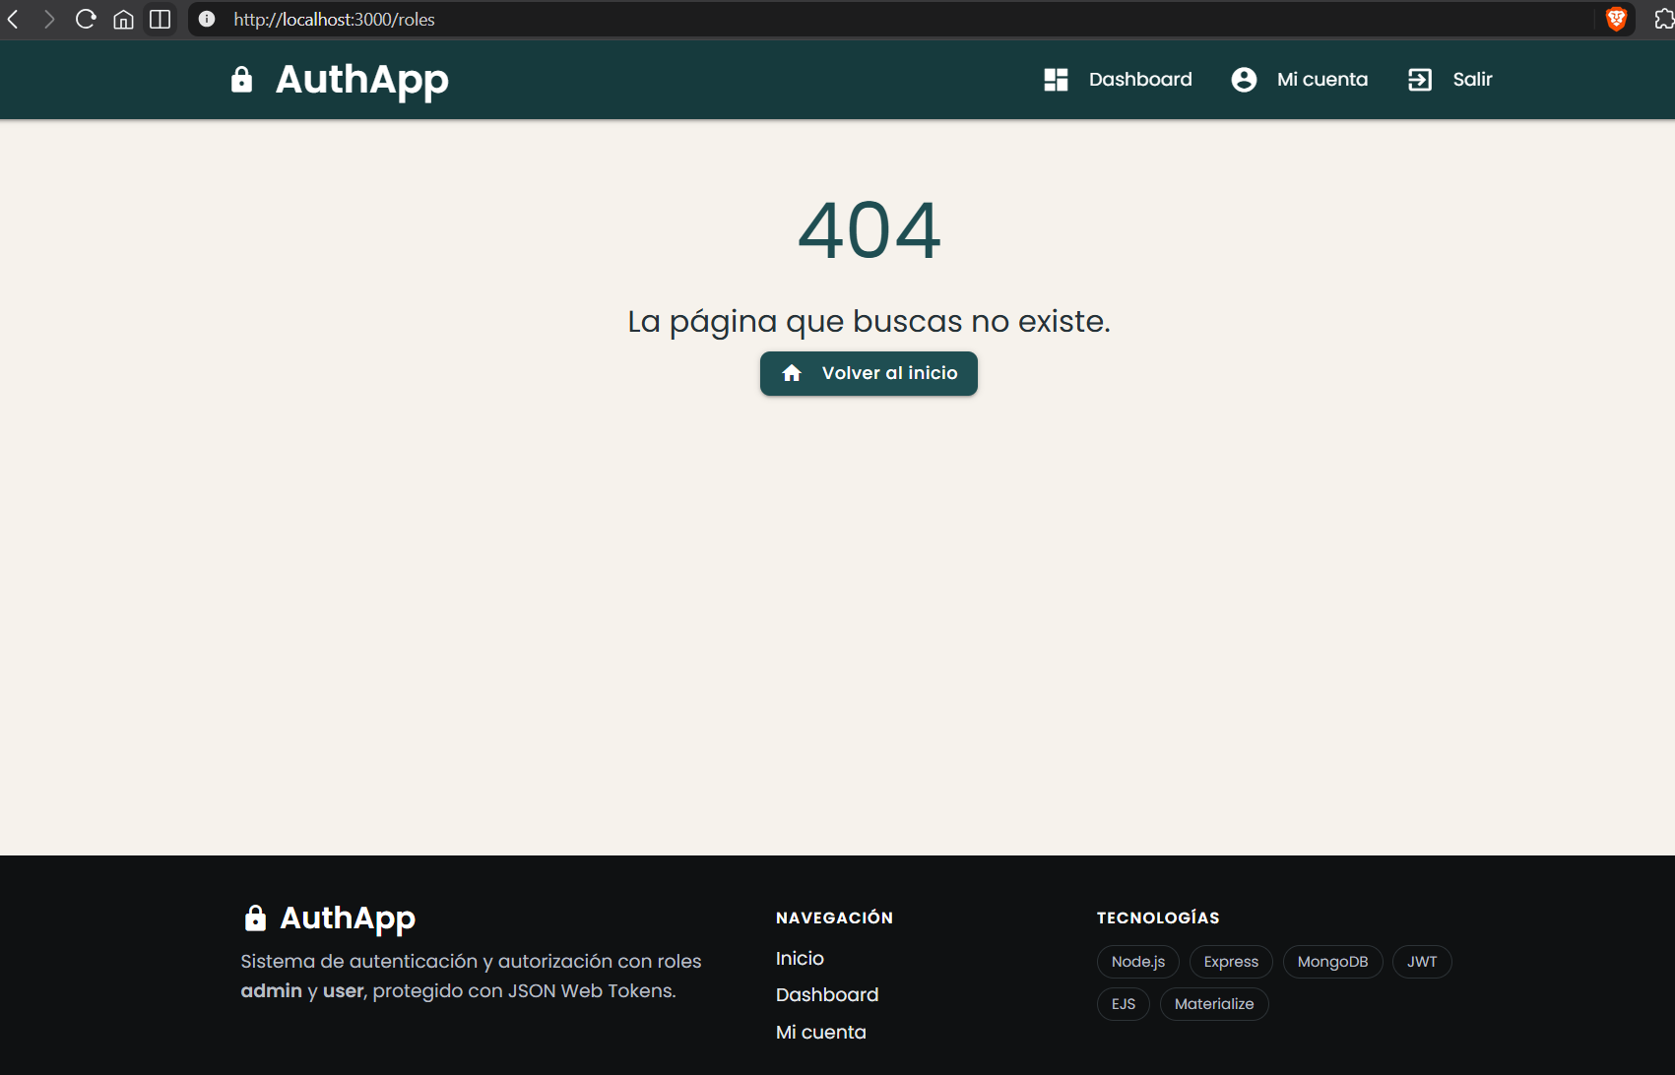

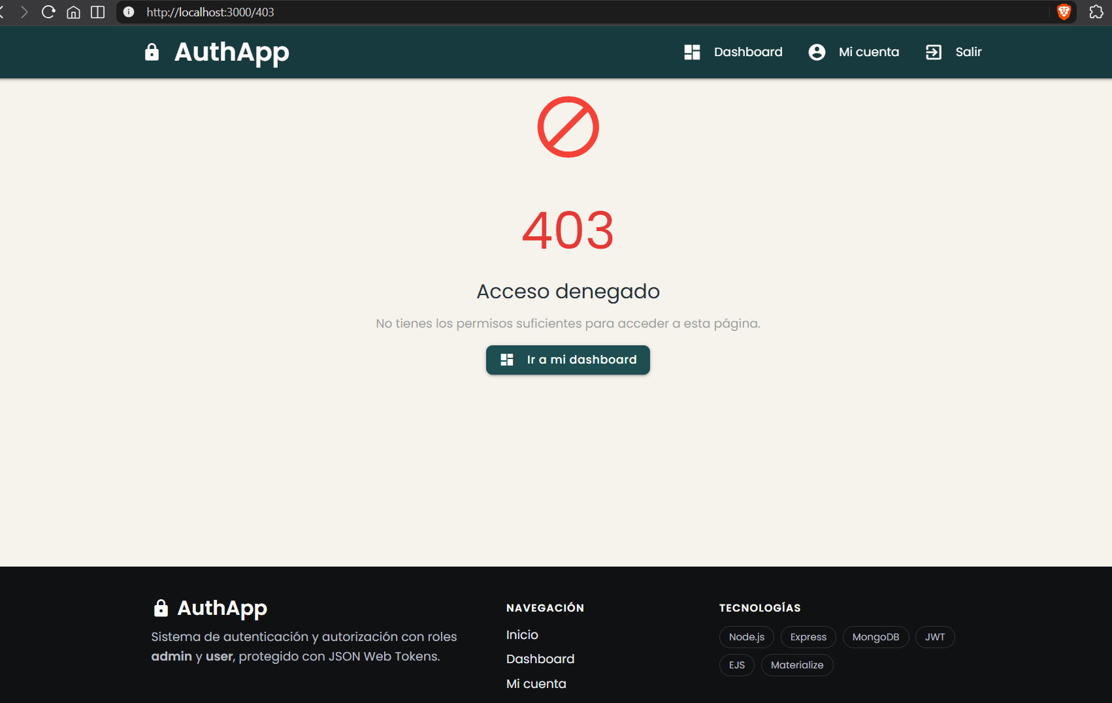

- Colocar capturas de su base de datos MongoDB usando mongosh o MongoDB Compass
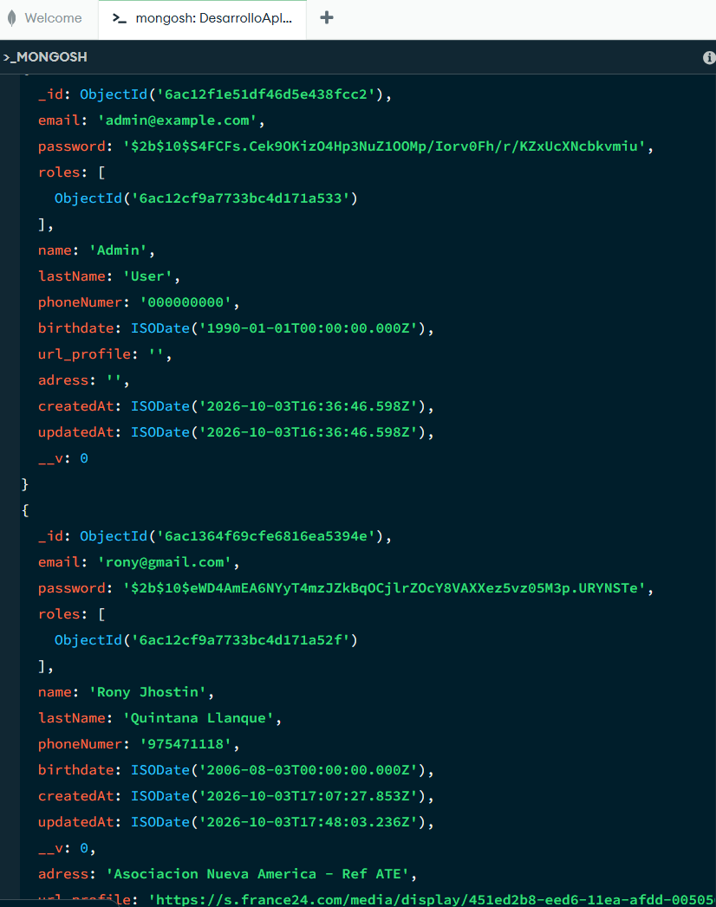
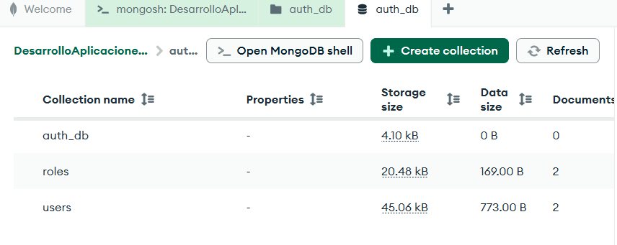
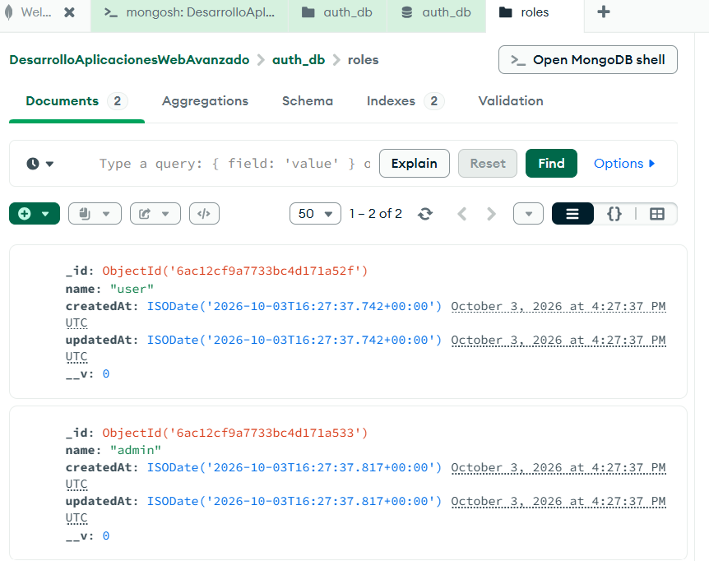

- Incluir el link de su repositorio.
https://github.com/Rony10-az/DesarrolloAplicacionesAvanzado/tree/main/SEMANA07
CONCLUSIONES: (Las conclusiones son una opinión sobre tu trabajo, explicar cómo resolviste las dudas o problemas presentados en el laboratorio. Además de aportar una opinión critica de lo realizado)
Indicar 5 conclusiones:
- La arquitectura por capas facilitó extender el sistema. Separar el proyecto en modelos, repositorios, servicios, controladores, middlewares y rutas permitió agregar funciones nuevas sin tocar el resto del código. Por ejemplo, editar el perfil (PUT /api/users/me) y consultar un usuario por id (GET /api/users/:id) solo requirió sumar un método en cada capa.
- JWT permite una autenticación sin estado, pero hay que validarlo de verdad en el servidor. El token se guarda en sessionStorage y viaja en cada petición en el encabezado Authorization: Bearer. Las restricciones del frontend (redirigir a /signIn o a /403) solo mejoran la experiencia del usuario. La seguridad real está en los middlewares authenticate y authorize, porque cualquier petición puede llegar a la API sin pasar por la interfaz.
- La autorización por roles debe controlarla el servidor, no el cliente. Durante el desarrollo detectamos que el registro aceptaba el campo roles enviado en la petición. Eso permitía que cualquiera creara una cuenta de administrador. Ahora el servicio asigna siempre el rol user y solo el seed crea al admin. Esto confirma que los datos sensibles nunca deben tomarse del cliente.
- EJS y Materialize permitieron armar un frontend dinámico sin un framework SPA. Las vistas se renderizan en el servidor con plantillas parciales reutilizables (navbar, footer, bienvenida y tarjeta 3D), y el JavaScript del navegador carga los datos con fetch. Así ambos dashboards comparten el mismo comportamiento con poco código repetido.
- El diseño también debe cuidar la claridad y la accesibilidad. Etiquetamos qué datos son reales y cuáles simulados, validamos los colores de los gráficos para personas con daltonismo y agregamos tablas como alternativa a los gráficos. También respetamos la opción de reducir movimiento y probamos el diseño en escritorio y móvil. Así la interfaz es atractiva sin dejar de ser clara y accesible.

